**延锋江森BPI文档管理系统**

**项目文档管理系统（用户）操作手册V2.0**



**创建日期: 07-31-2017**

**更新日期: 08-08-2017**

**上海同富信息科技有限公司**



目录

1.文档操作 3

1.1.文档查看 3

1.2文档上传 6

1.3文档更新 7

1.4文档搜索 8

1.5文档筛选 9

1.6文档下载 9

1.7文档作废 9

1.8文档收藏 10

1.9文档分享 11

1.10在线编辑 12

2 权限 13

3.文档基线 16

# 1.文档操作

## 1.1.文档查看

### 1.1.1查看自己所属项目的文档

点击P盘进入自己所属项目的的文档

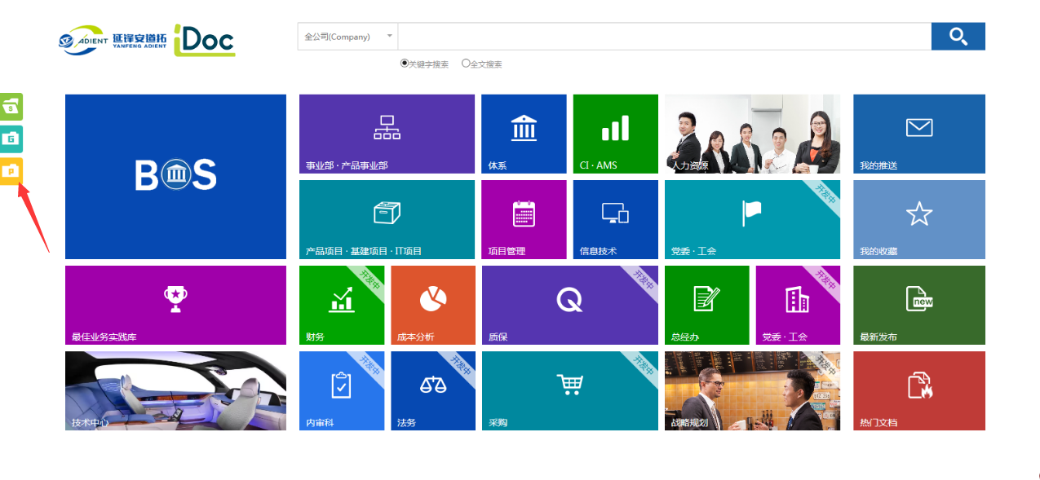

### 1.1.2查看其它项目共享的文档

点击S盘然后点击需要查看的部门即可看见其它部门共享的文档

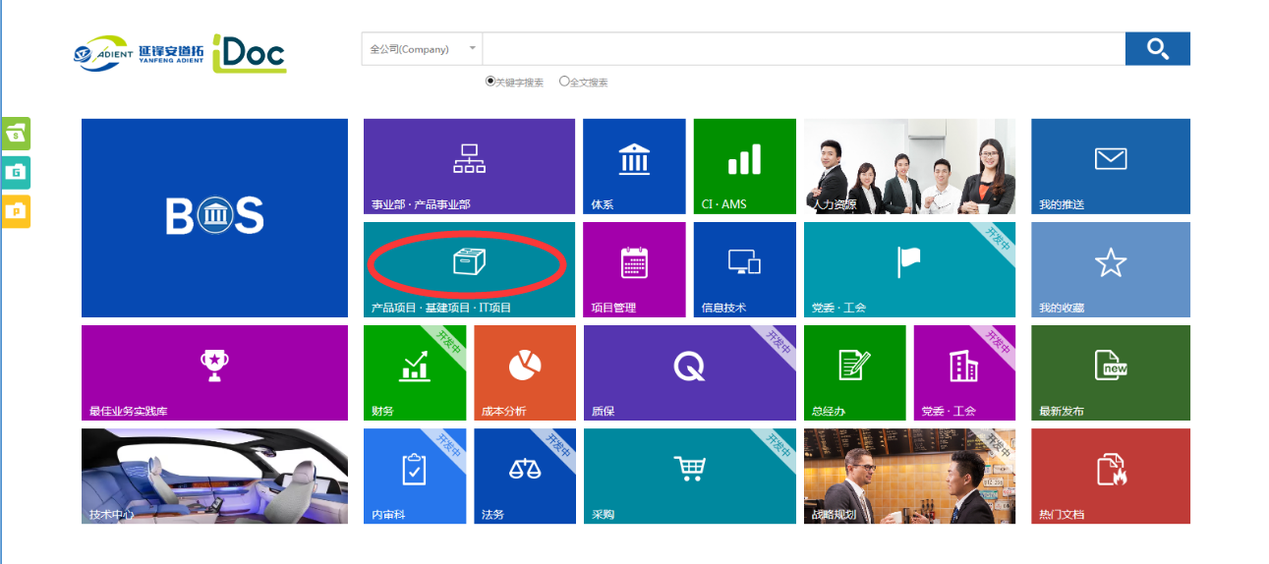

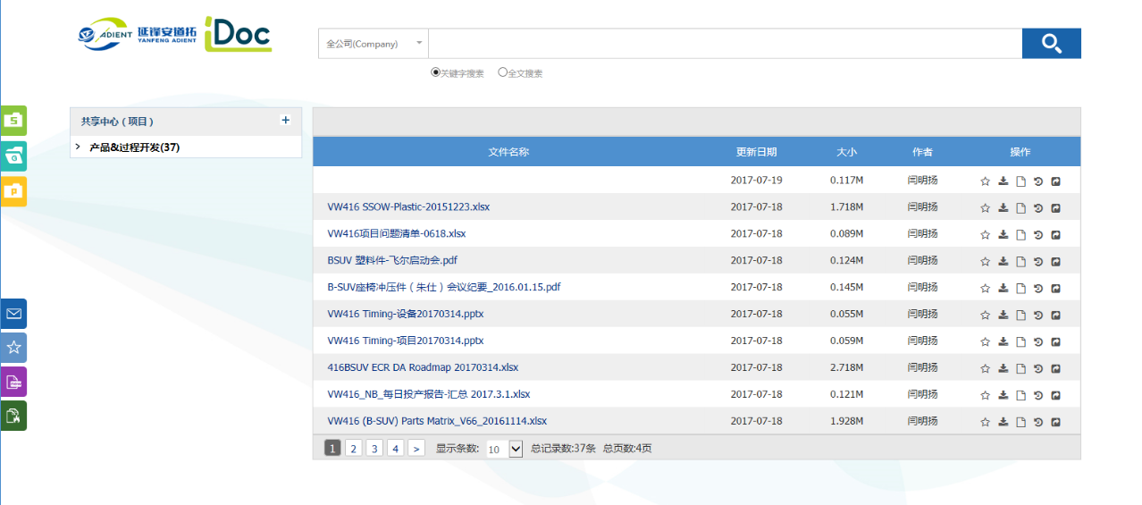

### 1.1.3查看我的收藏的文档

点击S盘内我的收藏可查看自己收藏的文档

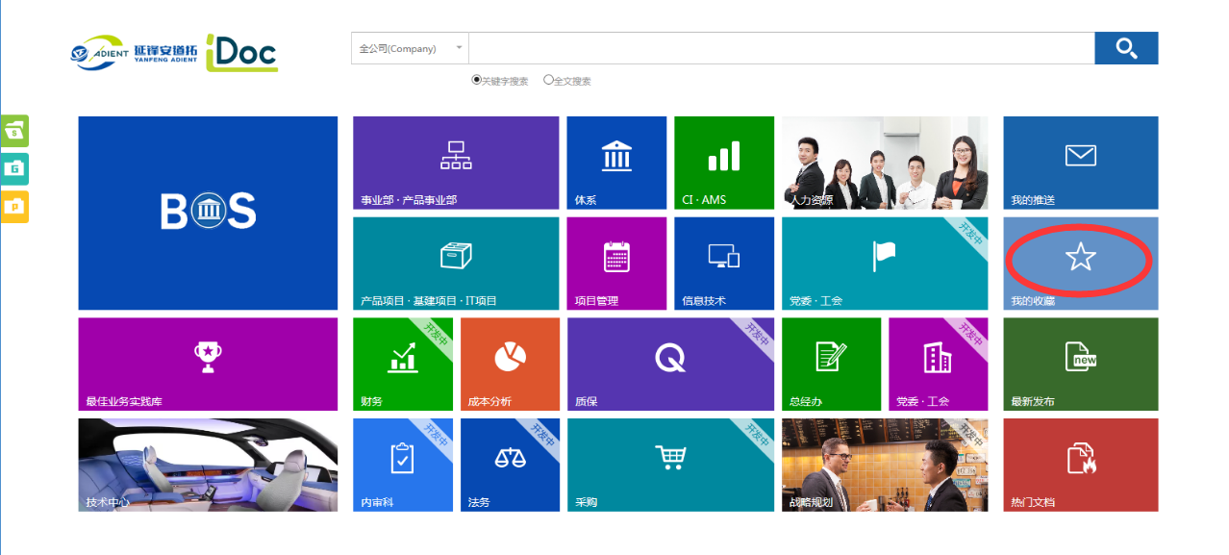

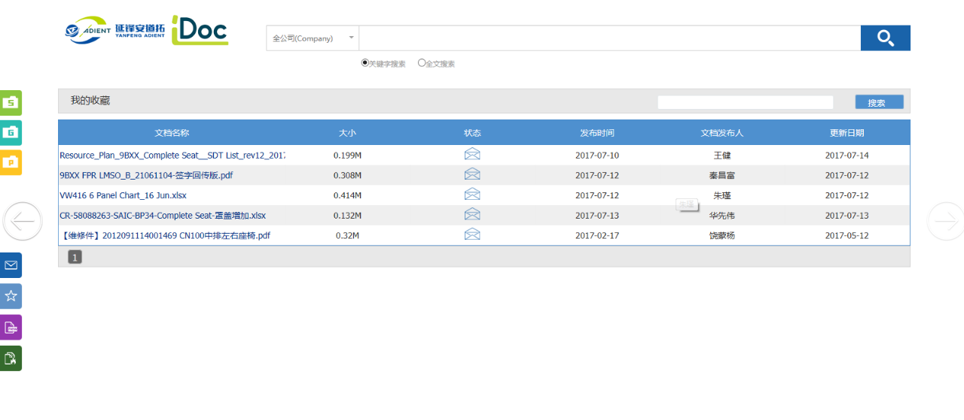

### 1.1.4查看历史文档

点击文档对应的版本即可查看

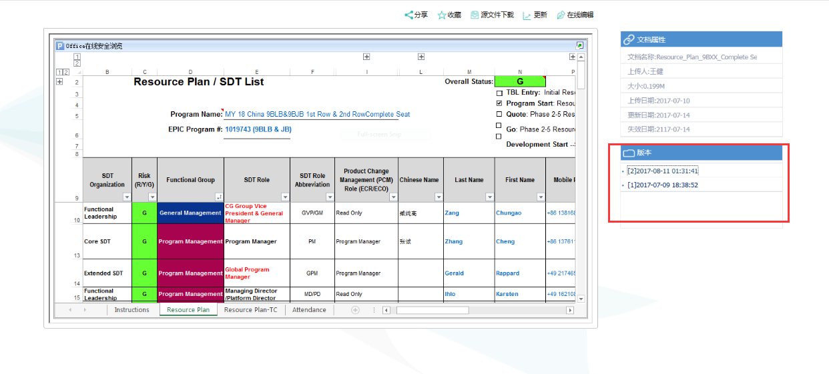

## 1.2文档上传

### 1.2.1上传文档

点击到需要上传的文档分类（最小级），然后点击上传

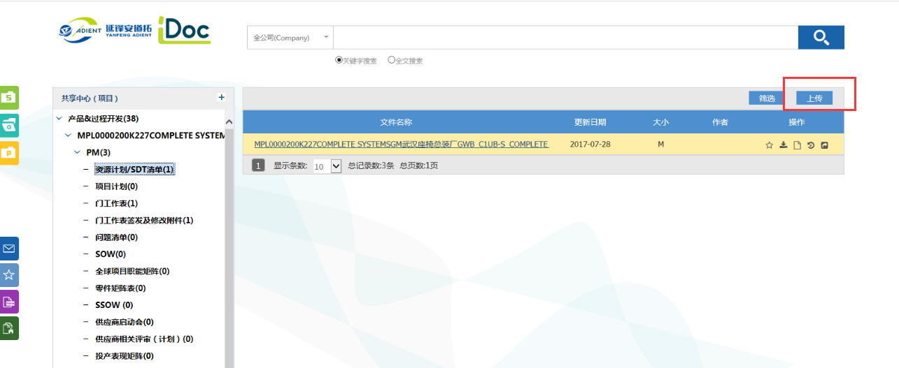

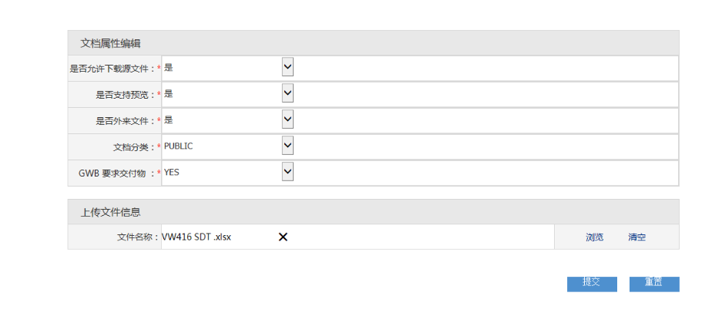

## 1.3文档更新

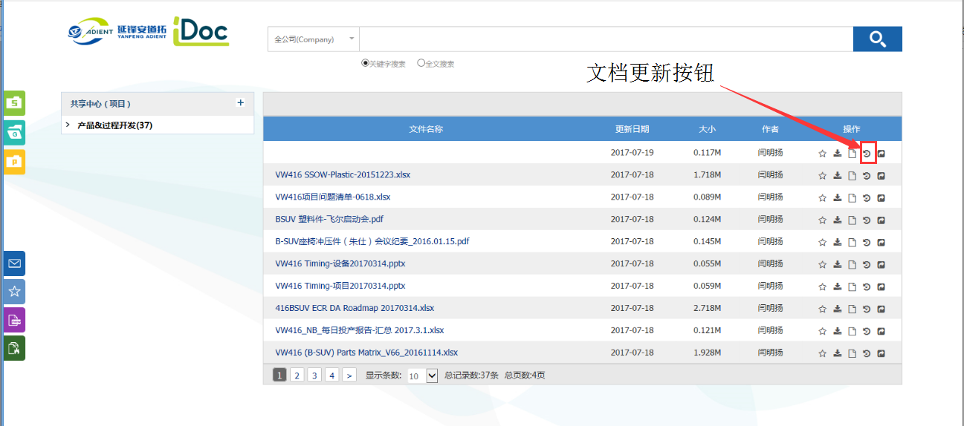

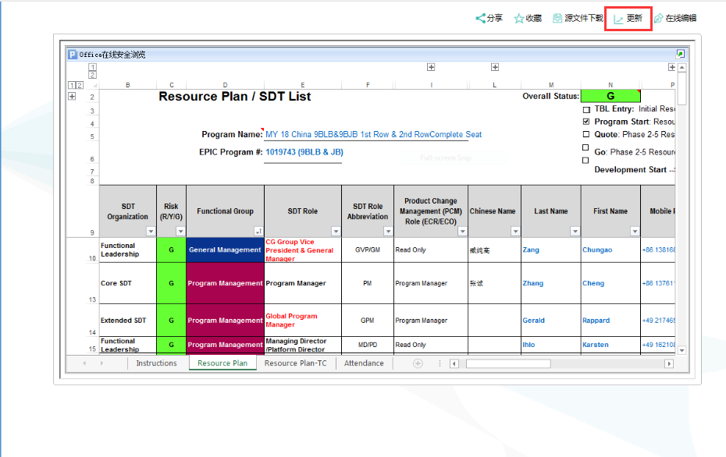

## 1.4文档搜索

选择搜索范围，输入搜索内容，点击搜索

关键字搜索支持元数据内容搜索

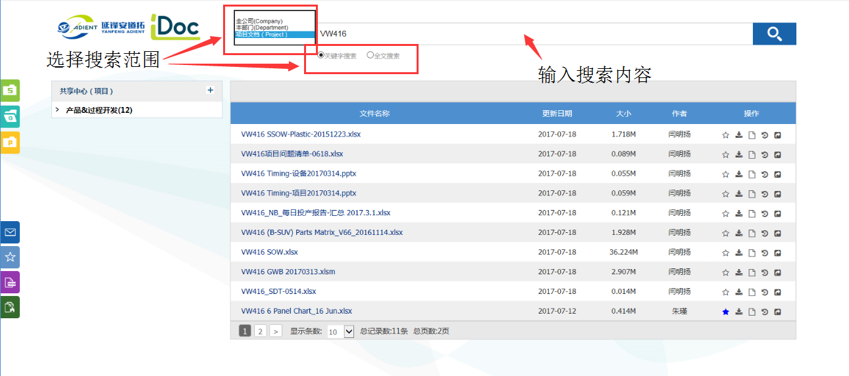

## 1.5文档筛选

进入需要筛选的文件目录（最小级），点击筛选

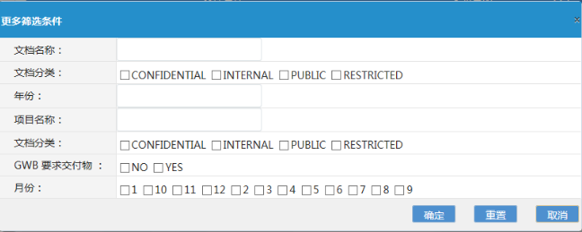

## 1.6文档下载

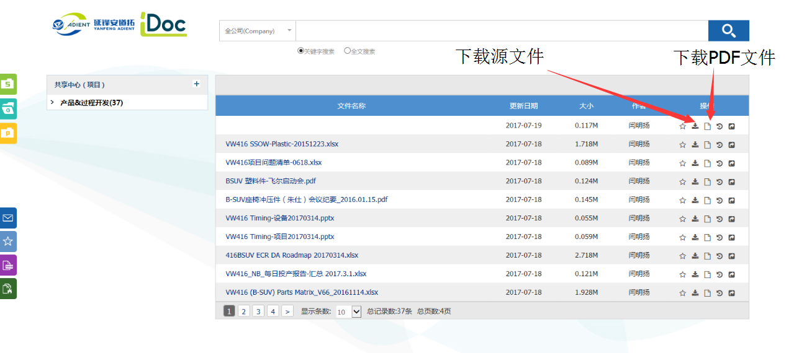

## 1.7文档作废

点击进入文档维护

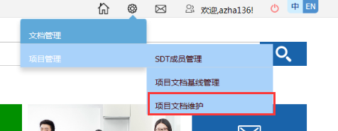

只支持作废自己上传的文档，已经作废的文档不会再P盘和S盘显示

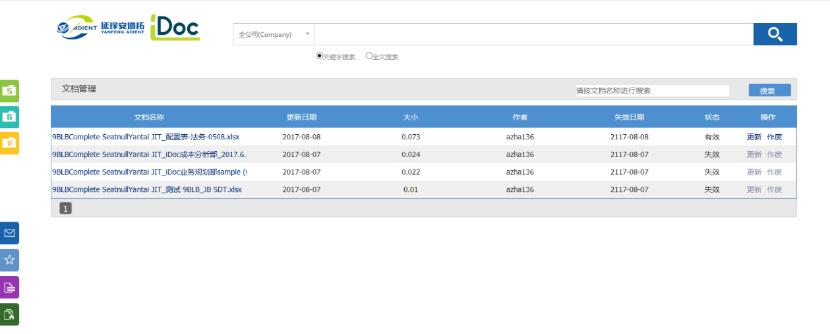

## 1.8文档收藏

点击文档收藏按钮收藏文档，再次点击取消收藏

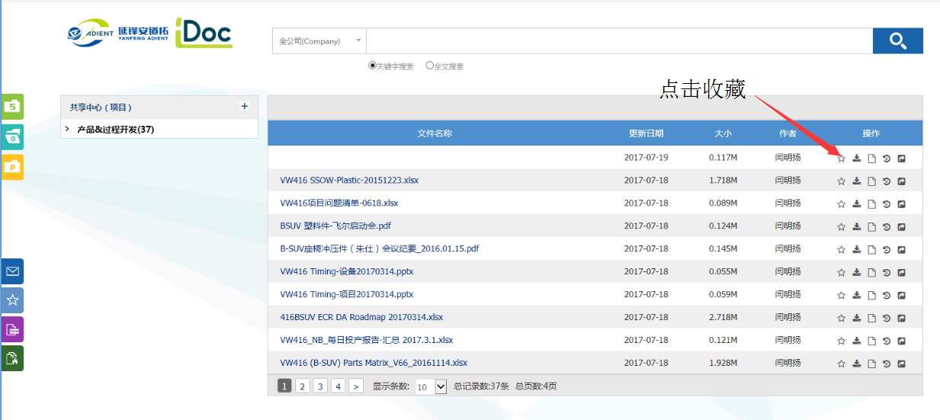

## 1.9文档分享

点击需要分享文档的分享按钮

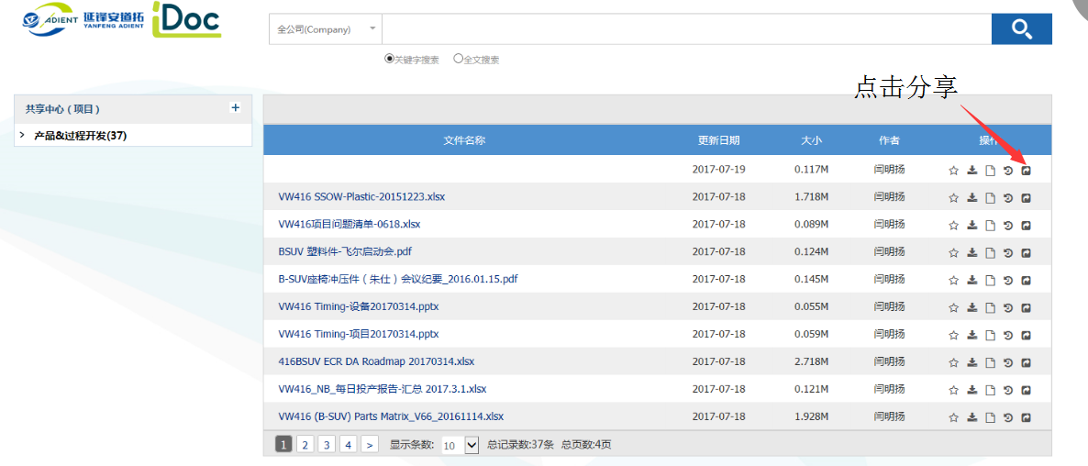

1.选择分享对象，2.输入对象信息，3.完成分享

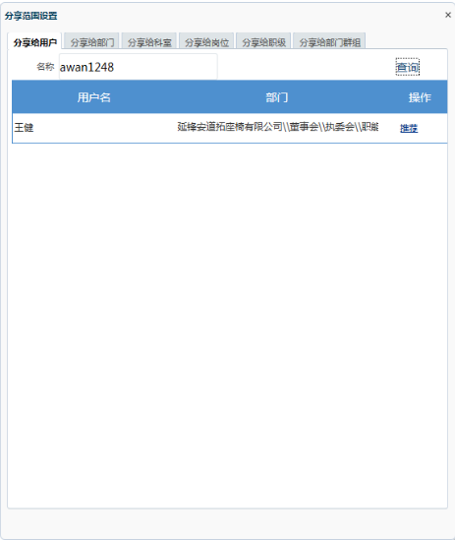

## 1.10在线编辑

操作步骤：

1. 点击在线编辑进入编辑页面
2. 完成编辑后点击保存（一定要点击保存在关闭页面）
3. 点击退出编辑。完成此次操作。

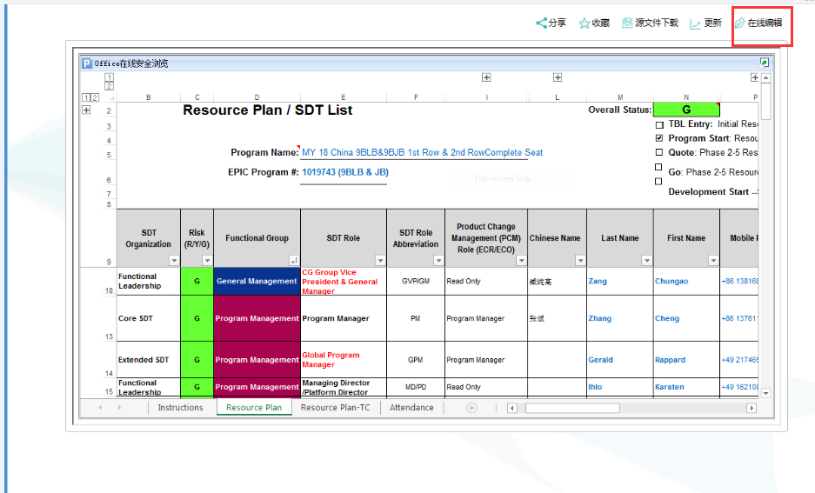

# 2 权限

## 2.1 临时权限

### 2.1.1申请权限

填写申请理由点击确定

支持临时申请的权限有：阅读，下载源文件，下载pdf文件

注：给予下载源文件权限后也会拥有阅读权限

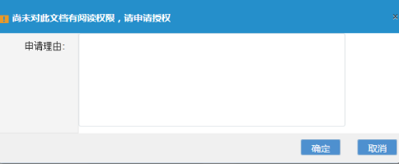

### 2.1.2查看申请权限进度

点击我的临时授权申请可以查看审批进度；可以看见申请权限的状态。

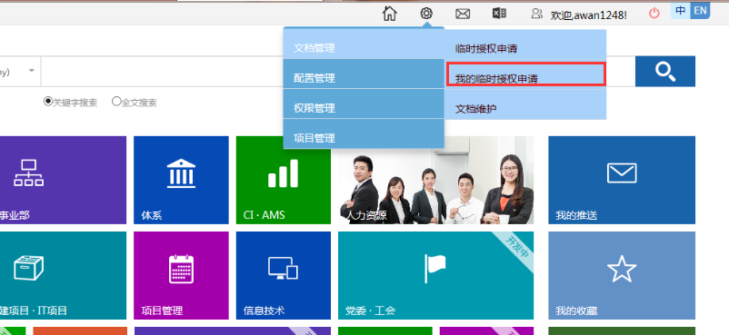

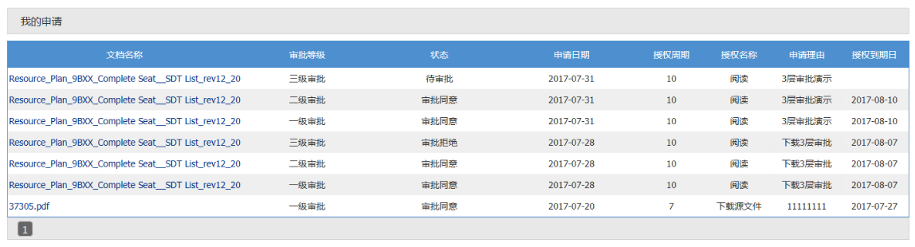

当所有审批人同意或者某层审批人拒绝后将通过站内信告知申请人

### 2.1.3 临时权限审批

当有待审核的权限时，会通过站内信通知。

点击临时授权申请即可申请权限

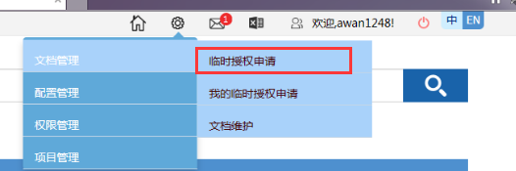

可以对申请人进行同意或拒绝

对已经同意的临时申请，可以点击立即失效收回权限

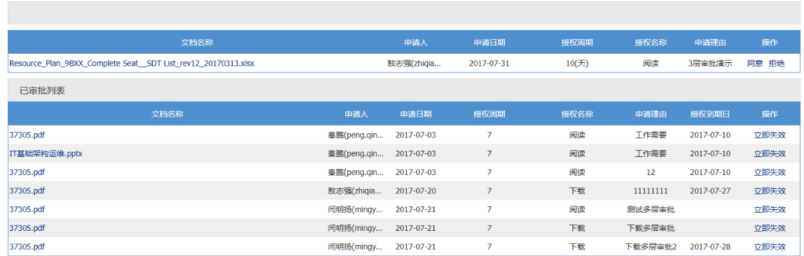

# 3.文档基线

## 3.1 进入文档基线管理

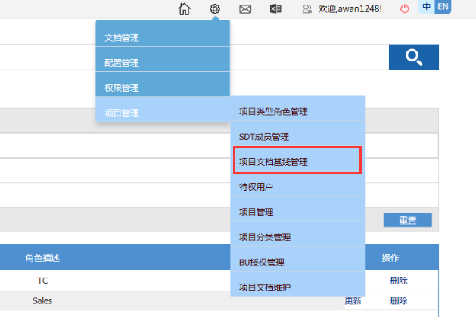

## 3.2创建基线

### 3.2.1选择项目

1. 输入项目名称部分信息
2. 选择项目

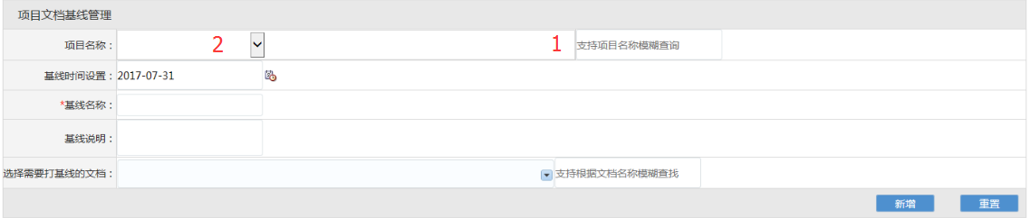

### 3.2.2基线时间

1.可以提前设置打基线时间，当到达该时间后，自动生成文档基线

2.如果选择为当天则会以打基线的时间为准将最新版本的文档打入基线，如果选择以后的的时间则是将当天0点文档的最小版本打入基线

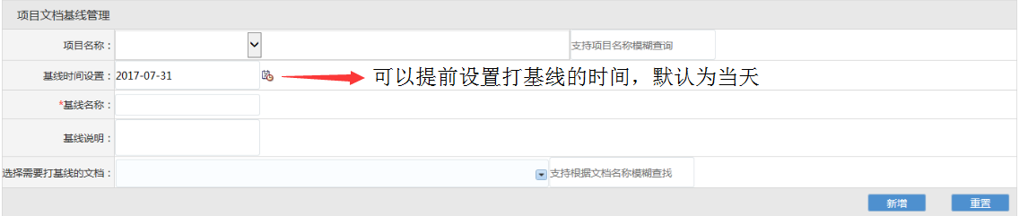

### 3.2.3选择文档

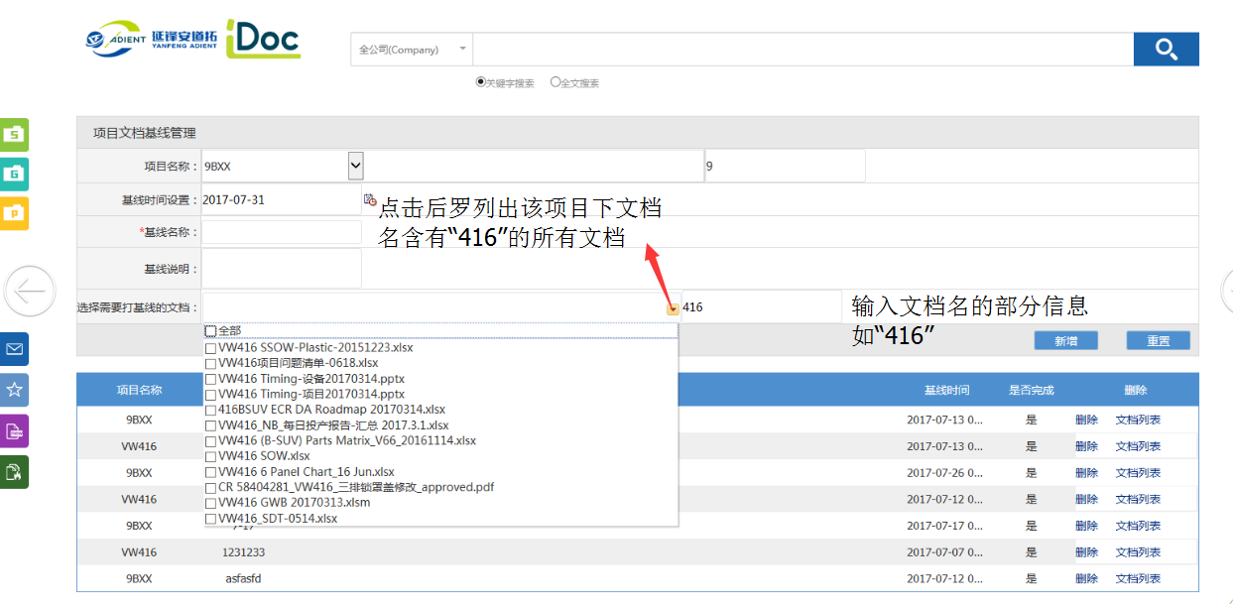

## 3.3查看文档基线

点击文档列表即可查看该基线包含文档

